

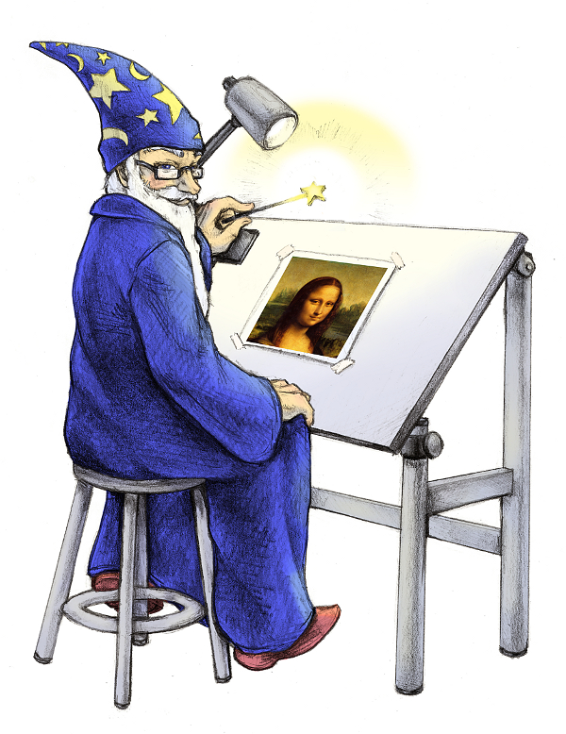
magick.py
Дмитрий Мажарцев
Руководство пользователя
Пакетная обработка изображений с разной ориентацией

Оглавление
Предисловие 3
Основные термины и понятия 3
Типографские соглашения 3
Авторские права 4
Обратная связь 4
Благодарности 4
Hello daddy, hello mom, I'm your magick.py 5
Системные требования 5
Поддерживаемые форматы 5
Принцип работы скрипта 5
Чего скрипт не может делать 6
Подготовка скрипта 6
Подготовка файлов к обработке 6
Изменение скрипта под свои требования 6
Указание требуемой ширины 6
Указание требуемой высоты 7
Изменение списка расширений 7
Завершение подготовки скрипта 7
Запуск скрипта 8
Запуск скрипта в ОС Windows 8
Запуск скрипта через IDLE 8
Запуск скрипта из командной строки Windows 9
Запуск скрипта в GNU/Linux 11
Выводимая информация 12
Совет по обработке изображений 12
Адаптация скрипта для Python 2.x 13

Предисловие
Время от времени возникает необходимость массового преобразования изображений. Данное действие называется пакетной обработкой. В большинстве случаев требуется просто изменить их размеры. Нет проблем если все изображения одной ориентации, допустим, альбомной, т. е. её ширина больше высоты. Но если нужно обработать изображения с разной ориентацией, то возникает проблема.
Как раз с такой проблемой я и столкнулся. И для ее решения написал небольшой скрипт magick.py. Перед вами руководство по его использованию. Я старался подробно описать процесс, но если что-то будет непонятно, не стесняйтесь задавать вопросы.
По поводу самого кода скрипта, я знаю, что он не идеален. Со временем он будет доработан. Но и в сегодняшнем виде скрипт отлично справляется со своими задачами.

Основные термины и понятия
Скрипт или сценарий (англ. script) — программа, которая содержит ряд инструкций для других программ. Например, magick.py содержит инструкции для программы ImageMagick.
Пакетная обработка изображений — одновременное автоматическое выполнение операций над множеством графических файлов.
ImageMagick — свободный и многоплатформенный пакет программ для неинтерактивной (пакетной) обработки графических файлов.
Листинг — пример текста компьютерной программы или её части.
Расширение имени файла (англ. filename extension, часто говорят просто расширение файла или расширение) — последовательность символов, добавляемых к имени файла и предназначенных для идентификации типа (формата) файла.
Интерфейс командной строки (англ. Command line interface, CLI) — текстовый интерфейс, в котором инструкции компьютеру даются путём ввода с клавиатуры текстовых строк (команд). Также известен под названием консоль.

Типографские соглашения
Курсив — применятся для выделения адресов электронной почты, URL, имен файлов и каталогов, а также выделения в тексте названий программ и команд.
Моноширинный шрифт — используется для выделения участков программного кода в листингах.
Моноширинный курсив — обозначает замещаемые элементы в программном коде и комментарии.

Авторские права
Данное руководство доступно по лицензии Creative Commons «Attribution-ShareAlike» («Атрибуция — На тех же условиях») 4.0 Непортированная.
Скрипт «magick.py» распространяется на условиях GNU General Public License Version 3.

Обратная связь
Страница, на которой находятся ссылки на скачивание этого и других скриптов расположена по адресу — http://dmitrybowie.blogspot.ru/p/scripts.html. Аккаунт на GitHub — https://github.com/DmitryBowie.
Не исключено, что со временем адрес страницы изменится, если это произойдет, то посетите мой блог (http://DmitryBowie.blogspot.com). Там размещается информация об изменениях.
Мой адрес электронной почты — DmitryBowie@gmail.com. Прошу указывать тему сообщений.

Благодарности
Выражаю благодарность Ричарду Столлману, Линусу Торвальдсу, Гвидо ван Россуму, Марку Лутцу и всем, кто поддерживает и развивает идеи открытого исходного кода и свободного программного обеспечения.
Дмитрий Мажарцев
Волгоград
22 сентября 2014 г.

Hello daddy, hello mom, I'm your magick.py
Итак, встречайте скрипт «magick.py». Он написан на языке Python версии 3.3 и должен работать во всех системах, на которые портированы Python и программа ImageMagick. Официальные испытания прошел в операционных системах: Debian Squeeze, Xubuntu 12.04, Windows 7 и Windows XP.

Системные требования
Для работы скрипта необходим интерпретатор языка Python версии 3.X и программа ImageMagick. Обе программы абсолютно бесплатны, кроссплатформенные и распространяются на условиях свободных лицензий. Скачать программы можно с официальных сайтов:
- ImageMagick - http://www.imagemagick.org
- Python 3.3.0 - http://www.python.org/download/
Windows пользователям необходимо скачивать либо Python 3.3.0 Windows x86 MSI Installer, если архитектура процессора x86, либо Python 3.3.0 Windows X86-64 MSI Installer, если x86-64. Задайте вопрос Google о том, как определить архитектуру.

Поддерживаемые форматы
Скрипт magick.py поддерживает те же форматы, что и программа ImageMagick, т. к. именно она осуществляет преобразования файлов. Форматы, поддерживаемые ImageMagick в режиме «чтение-запись»: PNG, GIF, JPEG, JPEG-2000, PDF, SVG, DPX, EXR, PhotoCD, Postscript, TIFF и др. Для этих форматов возможно применять операции изменения размера, обрезания и т. д.
По умолчанию в magick.py включены только PNG, GIF, JPEG и TIFF. При желании можно добавить и другие (смотрите раздел «Изменение списка расширений»).

Принцип работы скрипта
Допустим, в папке имеется много фотографий с большим разрешением, разных форматов и ориентаций. И необходимо их все уменьшить до 1000-а пикселей. Т. е. у портретно-ориентированных фотографий уменьшить высоту до 1000 px, у альбомно — ширину. При этом сохранив пропорции изображений.
Копируем скрипт в папку и запускаем. Скрипт получает список файлов в папке и выбирает только те файлы, которые имеют аналогичные форматы, что указаны в скрипте (по умолчанию указаны PNG, GIF, JPEG и TIFF). При этом в папке могут лежать и другие файлы, все это не имеет значения.
Далее скрипт передает имена этих файлов программе ImageMagick, точнее программе Identify, которая входит в состав пакета ImageMagick. Identify возвращает ему расширения этих файлов в пикселях. На основе этих данных скрипт сравнивает ширину и длину каждого изображения и определяет его ориентацию. После чего решает уменьшать ширину файла или высоту. И передает данные программе Convert, которая тоже входит в состав пакета ImageMagick.
Все обработанные файлы попадают в папку «magick_out», которая создается скриптом в папке с изображениями. Исходные файлы не изменяются.

Чего скрипт не может делать
Несмотря на волшебное название, он не может: читать мысли пользователя, творить чудеса(хотя пакетная обработка файлов сама по себе уже чудо), лечить кривизну рук, атрофию мозга, ломать файлы и еще много того, для чего он не предназначен. Не спорю, при наличии определенных талантов, его можно усовершенствовать и заставить творить все вышеперечисленное.

Подготовка скрипта
Надеюсь вы выполнили установку программы ImageMagick и интерпретатора языка Python 3.X (смотрите пункт «Системные требования»). Переходим к сути.

Подготовка файлов к обработке
Особой подготовки не требуется. Основное требование — все изображения, требующие обработки, должны лежать в одной папке. Скрипт пока не умеет совершать обход вложенных папок.

Изменение скрипта под свои требования
Определитесь со своими требованиями. Скопируйте скрипт в папку с изображениями, ожидающими обработку. Откройте скрипт в программе «Блокнот», если вы windows-пользователь, остальные могут открывать его в любимом текстовом редакторе. ВНИМАНИЕ! Не делайте это двойным кликом по скрипту!

Указание требуемой ширины
Допустим, требуется чтобы ширина изображений была уменьшена до 1000 пикселей. В 13 строке необходимо изменить параметр width, который по умолчанию установлен в значении 300.
width = '300' # Требуемая ширина в пикселях
Изменяем на:
width = '1000' # Требуемая ширина в пикселях
Будьте внимательны, не удаляйте кавычки.

Указание требуемой высоты
Для изменения высоты изображений до 1000 пикселей, в 14 строке необходимо изменить параметр height, который по умолчанию установлен в значении 300.
height = '300' # Требуемая высота в пикселях
Изменяем на:
height = '1000' # Требуемая высота в пикселях
Будьте внимательны, не удаляйте кавычки.

Изменение списка расширений
Список доступных расширений находится на 15 строке.
extension = ['jpg', 'JPG', 'JPEG','jpeg', 'png', 'gif', 'tiff', 'tif']
Некоторые форматы изображений представлены разными расширениями.
Если требуется, чтобы скрипт изменял только PNG и GIF файлы, то нужно удалить лишние расширения. Тогда 15-я строчка должна принять вид:
extension = ['png', 'gif']
Обратите внимание, что между расширениями должна стоять запятая. Но перед первым и после последнего запятая не ставится. Если теперь требуется добавить возможность обработки SVG файлов, то нужно изменить список так:
extension = ['png', 'gif', 'svg']
Еще раз обратите внимание, я поставил после gif запятую и в кавычках дописал новое расширение. Теперь если требуется вернуть поддержку TIFF формата, то список примет вид:
extension = ['png', 'gif', 'svg', 'tiff', 'tif']

Завершение подготовки скрипта
После изменение параметров под себя, в соответствии с нашим примером, «Параметры пользователя» должны выглядеть так:
####################################################################
###################### Параметры пользователя ######################
width = '1000'
height = '1000'
extension = ['png', 'gif', 'svg', 'tiff', 'tif']
################## Конец параметров пользователя ###################
####################################################################
Сохраните скрипт.

Запуск скрипта
Перед запуском скопируйте скрипт в папку с изображениями, требующими обработки. Программу ImageMagick запускать не надо.

Запуск скрипта в ОС Windows
В ОС Windows достаточно дважды кликнуть по скрипту. Должно появиться черное окно командной строки с быстро бегущими строками. Не пугайтесь, значит все хорошо и скрипт начал свою работу.
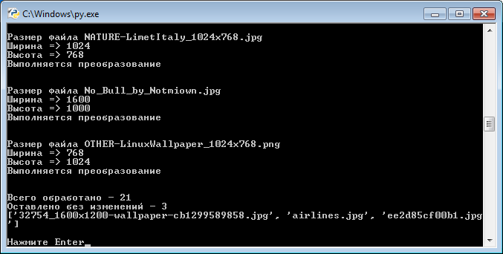
После завершения работы в этом окне появится надпись с просьбой нажать Enter. Прежде чем жать, можете прокрутить окно вверх и посмотреть вывод. Подробнее о выводе рассказывается в главе «Выводимая информация».
Если при двойном клике окно быстро появляется и исчезает, или вообще ничего не происходит, то переходите к следующему разделу. Если все в порядке, то к разделу «Выводимая информация».

Запуск скрипта через IDLE
Если двойной клик не сработал, тогда нажмите правой кнопкой мыши(ПКМ) на скрипте и выберите пункт «Edit with IDLE» («Редактировать\открыть с помощью IDLE»).
Откроется код скрипта в IDLE. IDLE — это интегрированная среда разработки на языке Python, устанавливается автоматически вместе с интерпретатором языка.
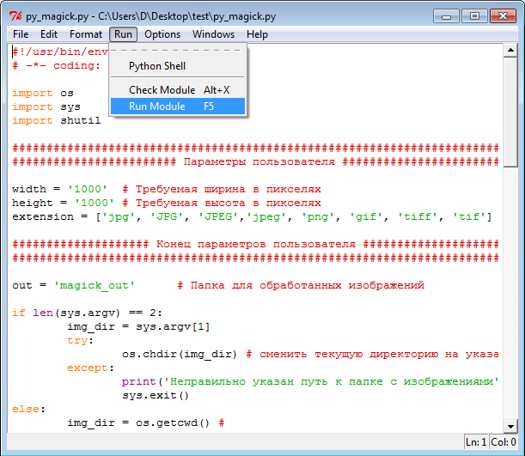
Перейдите во вкладку «Run» и нажмите «Run Module». Появится окно, в котором побегут строки, так и должно быть.
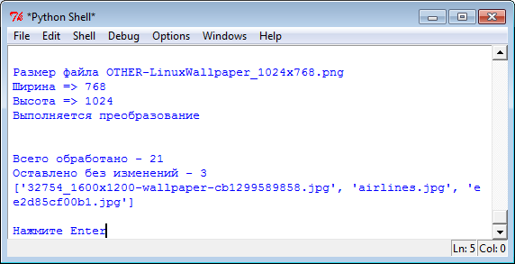
После появления подобного сообщения можете закрыть все окна, скрипт выполнился. В папке «magick_out» должны лежать обработанные копии изображений.

Запуск скрипта из командной строки Windows
Третий способ запустить скрипт заключается в его запуске через командную строку. Это самый неудобный для windows-пользователей способ, поэтому если двойной клик по скрипту не срабатывает, то лучше воспользуйтесь способом с IDLE.
Для вызова командной строки в Windows существует несколько способов:
- «Пуск — Программы — Стандартные — Командная строка»
- Нажать комбинацию клавиш «Win + R» и в появившемся поле ввести команду «cmd» и нажать «Ок»
- «Пуск — Выполнить» в окне набрать «cmd» и нажать «Ок»
- В Windows 7 команду «cmd» можно ввести в строке поиска в меню «Пуск»
При выборе любого из вариантов в итоге появится черное окно.
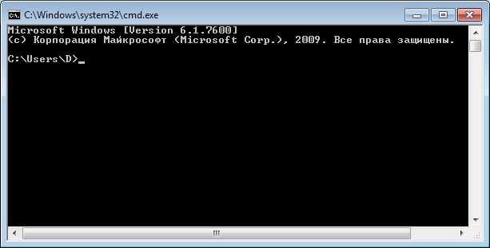
Далее, используйте команду «cd \путь к папке с изображениями». В моем случае изображения лежали на рабочем столе в папке «test», смотрите картинку ниже.
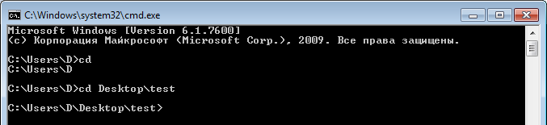
Набирая пути, нажимайте клавишу «Tab» - это автоподстановка. Например, «cd Des», нажимаете клавишу «Tab» и строка автоматически дописывается до «cd Desktop».
После того, как вы оказались в папке с изображениями, запустите скрипт командой:
С:\Python33\python.exe magick.py
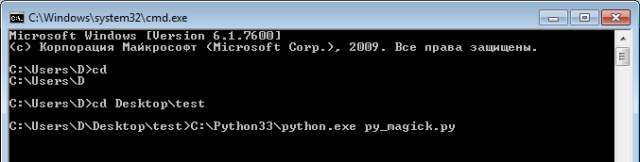
Если вы все сделали правильно, то скрипт начнет свою работу.
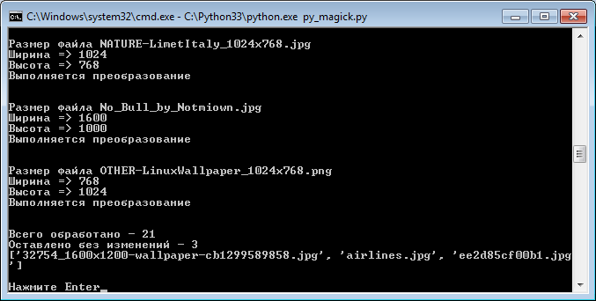
В итоге скрипт должен вывести подобную информацию.
Если все сработало, то windows-пользователи могут переходить к разделу «Выводимая информация».

Запуск скрипта в GNU/Linux
Пользователи операционных систем семейства GNU/Linux тоже могут запустить скрипт разными способами. Можно воспользоваться способом с IDLE, как описано в разделе «Запуск скрипта через IDLE». Но удобнее запускать скрипт из консоли. При этом его можно и не копировать в папку с изображениями. Достаточно поместить скрипт в домашнюю директорию.
Для запуска скрипта, который лежит в домашней директории, откройте терминал и введите следующую команду:
python3 magick.py путь_к_папке_с_изображениями
У меня изображения лежат в папке «test».
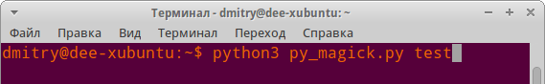
Можно скопировать скрипт в папку с изображениями, тогда в терминале нужно сначала перейти в папку:
cd test/
python3 magick.py
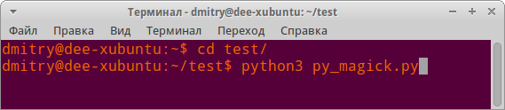
Скрипт начнет свою работу.
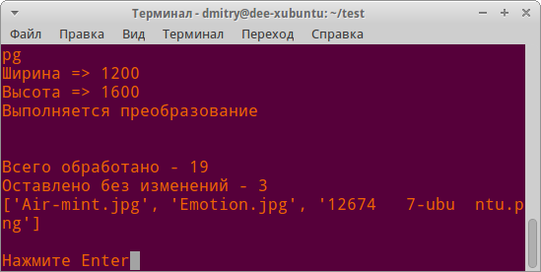
Подобное сообщение означает успешное завершение работы. Копии обработанных изображений будут находиться в папке «magick_out».

Выводимая информация
Во время работы сценарий выдает информацию о каждом обработанном файле.
...
Размер файла airlines.jpg
Ширина => 1600
Высота => 900
Выполняется преобразование

Размер файла Emotion.jpg
Ширина => 300
Высота => 225
Файл уже нужного размера или меньше
...
Всего обработано - 19
Оставлено без изменений - 3
['Air-mint.jpg', 'Emotion.jpg', '12674 7-ub untu.png']

Нажмите Enter
Прежде всего, скрипт выводит название изображения и его разрешение. Сравнив эти параметры, скрипт решает выполнять преобразование или нет.
Согласно примеру, скрипт должен был уменьшить каждое изображение до 1000 пикселей. Файл «airlines.jpg» был обработан и скопирован в папку «magick_out». Его ширина была уменьшена с 1600 пикселей, до 1000.
Изображение «Emotion.jpg» изначально было маленького размера, поэтому скрипт его не обработал, но все равно скопировал в папку «magick_out».
Последние строчки показывают сколько всего изображений было обработано, а сколько осталось без изменений. При этом скрипт выводит список имен файлов без изменений.
Подп. в печать 26.10.12
Гарнитуры: «PT Serif», «DejaVu Sans Mono»

E-mail: deemonizer@gmail.com
Сайт: http://deemonizer.blogspot.com/

Совет по обработке изображений
При работе с magick.py не забывайте принцип GIGO (англ. Garbage In, Garbage Out, «Мусор на входе — мусор на выходе»), означающий, что при неверных входящих данных будут получены неверные результаты, даже если сам по себе алгоритм правилен.
Сам скрипт не выполняет преобразования, он только передает данные в программу ImageMagick, которая изменяет размер изображений с максимальным качеством. Однако, сам факт изменения размеров изображения сказывается на их качестве. Т.е. если вы имеете исходное изображение с разрешением 2500x2000 px и изменяете его до 100 px в ширину, можете быть уверены в том, что результат вас огорчит. Качество исходных изображений, различные форматы, все это создает свою специфику.
Единственный совет, который я могу дать — экспериментируйте. Запустите скрипт несколько раз с разными параметрами и остановитесь на том варианте качества, которое вас устроит. Благо скрипт позволяет обрабатывать тысячи изображений разом.

Адаптация скрипта для Python 2.x
Данная информация предназначена для тех, у кого уже установлен интерпретатор Python версии 2.x. Для адаптации скрипта под версию Python 2.x нужно изменить последнюю строчку, вместо:
input('\nНажмите Enter')
написать:
raw_input('\nНажмите Enter')
Можно и не изменять эту строку. Скрипт корректно выполнится, но при нажатии клавиши Enter выдаст сообщение об ошибке. К тому времени все изображения будут обработаны.

http://creativecommons.org/licenses/by-sa/4.0/deed.ru
http://www.gnu.org/licenses/gpl.html
Перефразированные строчки из песни Cherry Bomb группы The Runaways
Ссылка на страницу загрузки скрипта http://deemonizer.blogspot.com/p/blog-page_23.html
Обе программы доступны в стандартных репозиториях большинства Linux дистрибутивов
Формат JPEG 2000 включает расширения .jp2, .j2k, .jpf, .jpx,.jpm, .mj2
Не путайте текстовый редактор с текстовым процессором. К последнему принадлежат LibreOffice и MS Office, вот в них скрипт открывать не надо.
Как гласит старая админская поговорка: бойся не черного, бойся синего
Чтобы не писать команды вручную используйте автоподстановку (клавиша «Tab»)

